Приложение 6 к письму
Министерства образования
Московской области
от 18.09.2013 № 12128-11м/07

Аналитический отчет об анализе пищевого поведения подростков, обучающихся в общеобразовательных учреждениях в Московской области, и реально потребляемого ассортимента блюд, кулинарных изделий и напитков.

Под пищевым поведением понимается ценностное отношение к пище и ее приему, стереотип питания в обыденных условиях и в ситуации стресса, поведение, ориентированное на образ собственного тела, и деятельность по формированию этого образа. Иными словами, пищевое поведение включает в себя установки, формы поведения, привычки и эмоции, касающиеся еды, которые индивидуальны для каждого человека. Внешними проявлениями пищевого поведения становятся вкусовые предпочтения человека, диета, режим питания, зависящие от культурных, социальных, семейных, биологических составляющих.
Для изучения пищевого поведения школьников была разработана анкета полузакрытого типа, содержащая перечень вопросов, на которые респондент может ответить как открытым, так и закрытым ответом.
Цель социологического исследования – определение повседневного рациона питания обучающихся в образовательных учреждениях Московской области.
В социологическом опросе приняли участие 22 общеобразовательных учреждения различного типа, вида, статуса, 476 респондентов
Ответы информантов-обучающихся по возрасту различиям подразделились следующим образом:
- 15-18 лет – 96%,
- 12-14 лет – 3%,
- 9-11 лет –1%.
Гендерные различия учащихся представлены следующим образом: мальчики – 43%, девочки – 57%.
На вопрос: «Как часто ты питаешься в школьной столовой?», были получены следующие ответы:
- регулярно (ежедневно) – 47% опрошенных респондента,
- иногда (2-3 раза в неделю) – 33% опрошенных респондента,
- редко (1 раз в неделю) – 8% опрошенных респондентов,
- очень редко (1-2 раза в 2-3 недели) – 9% опрошенных респондентов,
- другое – 3% опрошенных респондентов, распространённые ответы, например, «никогда», «не ем в столовой».
Таким образом, больше половины (80%) информантов (учащихся) питаются в школьной столовой, 20% питаются редко.
При ответе на вопрос «Каков твой режим питания в школе?» результаты были следующие:
- 1 раз в день (или завтрак или обед) отметили 56% респондентов,
- 2 раза в день (завтрак и обед) – 24% респондентов,
- три раза в день (завтрак, обед, полдник) – 5%,
- индивидуальные ответы были даны 15% опрошенных.
Содержание индивидуальных ответов – «полдники редко и обед два раза в неделю», «булочки», «на каждой переменке».
В ходе исследования более половины респондентов отметили, выбор одного из варианта индивидуального меню учащихся.
В ходе исследования чуть больше половины респондентов отметили, что питаются в столовой либо завтраком, либо обедом. Меньше трети респондентов питаются полноценно: горячий завтрак и обед.
Для выявления предпочтений по ассортименту блюд в школьной столовой: был задан вопрос «Нравится ли тебе ассортимент блюд в школьной столовой?». 18% информантов ответили – «полностью нравится»; 31% – «нравится»; 30% – «нейтрально»; 14% – «не нравится»; 7% – «совершенно не нравится».
Из полученных ответов следует, что около половины (49%) учащихся выразили положительное отношение к ассортименту блюд школьной столовой, а треть респондентов выразили нейтральное отношение.
На вопрос: «Какое меню в школьной столовой ты предпочитаешь?» ответы распределились следующим образом:
- стандартное меню – 60% респондентов,
- меню, сбалансированное сезонными продуктами (овощи и фрукты) – 20% респондентов,
- индивидуальное (диетическое) меню – 4% респондентов,
- затруднились с ответом – 13% респондентов,
- другое – 3% респондентов, например, ответы были следующие: «нормальное», «комплексное меню».
Таким образом, предпочтения учащихся общеобразовательных учреждений определяются следующим образом: больше половины информантов выбирают стандартное меню. Школьники выбирают меню, которое сбалансировано сезонными продуктами (овощи и фрукты) – 20% информантов. И лишь 4% респондентов предпочитают индивидуальное (диетическое) меню. Данный результат свидетельствует о том, что минимальное количество учащихся старается следить за рационом и продуктами питания, предлагаемых в школьной столовой.
На вопрос «Какое меню ты хотел бы видеть в школьной столовой?» ответы были следующими:
- стандартное меню, рассчитанное на 10 дней – 30% информантов;
- меню, сбалансированное сезонными продуктами (овощи и фрукты) – 25% информантов;
- гастрономическое (ресторанное) меню – 17% информантов;
- фаст-фуд меню – 10% информантов;
- комплексное меню – 8% информантов;
- индивидуальное (диетическое) меню – 6% информантов,
- затруднились с ответом – 4% информантов.
Таким образом, полученные данные по желаемому и предпочитаемому меню школьной столовой, показывают, что учащиеся в общеобразовательных учреждениях желают видеть стандартное меню и меню, сбалансированное сезонными продуктами. Учащиеся предпочитают ресторанное меню, которое формируется не только родителями и сверстниками, но и СМИ, телевидением, Интернетом. Однако Фаст-фуд меню отмечается лишь у 10% информантов.
Предпочитаемые покупки продуктов питания в школьном буфете, распределились в следующем порядке:
- выпечка (ватрушка, пирожное и др.) – 75%
- фруктовые соки – 49%
- печенье и/или вафли – 29%
- фаст-фуд (сосиска в тесте и др.) – 24%
Учащиеся в общеобразовательных учреждениях желают видеть стандартное меню и меню, сбалансированное сезонными продуктами, ресторанное меню. Фаст-фуд меню отмечают лишь у 10% информантов.
- шоколадные батончики – 20%
- другое – 11% информантов.
В индивидуальных ответах содержалась следующая информация: «ничего» - 27%; «чай» - 4%; «фрукты», «хлеб», «вода», «мясо», «пицца»; газированные напитки – 8%; чипсы – 4%.
Полученные результаты свидетельствуют о том, что на первом месте при выборе продуктов питания в буфете находятся мучные изделия – выпечка. Отрицательным является то, что данные продукты эти содержат глюкозу, которая может перебить аппетит и в обеденный перерыв ребенок отказывается от потребления горячей пищи.
При выборе продуктов питания в буфете первое место занимает - выпечка.
Были выявлены причины предпочтения покупки продуктов в школьном буфете:
- «покупаю, чтобы быстро перекусить» – 72% респондентов,
- «мои друзья покупают и я за компанию» - 11% респондентов,
- затруднились с ответом – 8% респондентов,
- другое – 7% респондентов. Наиболее популярными ответами были: «вкусно», «ничего не покупаю», «потому что голодная», «перекус», «сытно и дешево».
Исходя из изложенного, можно сделать следующие выводы. Значительная часть опрошенных (больше половины) использует режим питания в виде перекусов. Они удобны тем, что за короткие промежутки времени (перемены) можно быстро утолить голод.
Предпочтения покупаемых продуктов питания для приготовления пищи в семье распределились следующим образом:
Более половины информантов используют режим питания - перекус.
- продукты для домашней еды («здоровая домашняя еда») – 82% опрошенных,
- полуфабрикаты для быстрого приготовления дома – 8% опрошенных,
- готовые блюда (салаты, пицца, жареная курица, мясо и др.) – 5% опрошенных,
- затруднились с ответом – 5% опрошенных.
Обычно, родители покупают продукты питания и в домашних условиях готовят блюда для своей семьи.
Второй блок анкеты состоял из предпочтений и реальных блюд потребления школьниками.
Среди продуктов питания, потребляемых на завтрак были названы:
фрукты (потребляются очень часто – 37% опрошенных; часто – 17%; иногда – 14%; редко –16%; очень редко – 17%);
йогурт (потребляется очень часто – 30%; часто – 31%; иногда – 16%; редко – 12%; очень редко — 10%);
каша (гречневая / пшенная / манная и т.д.) / мюсли (потребляются очень часто – 22% опрошенных; часто – 17% иногда – 28%; редко — 12%; очень редко – 21%);
омлет / яичница (потребляется очень часто – 18% опрошенных; часто – 22%; иногда – 22%; редко – 22%; очень редко – 16%);
хлопья (кукурузные) с молоком (потребляются очень часто – 17% опрошенных; часто – 15%; иногда – 15%; редко – 14%; очень редко – 39%).
Таким образом, школьники в действительности потребляют на завтрак: фрукты, йогурты, каша, омлет, хлопья (кукурузные) с молоком, но в разных количествах. Данные представлены на рисунке 16.

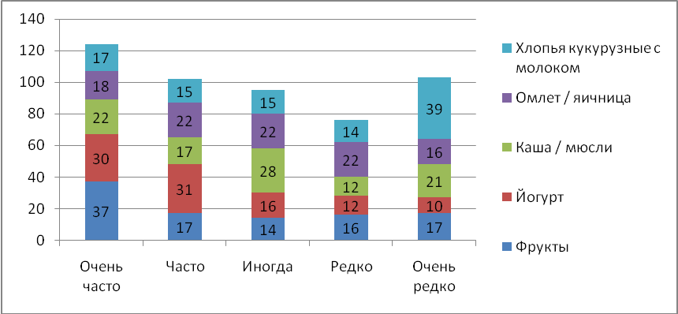
Рисунок 16 - Блюда реально потребляемые школьниками на завтрак, %

Продукты питания, которые в действительности потребляются школьниками на завтрак распределились следующим образом в порядке убывания: фрукты, йогурты, каша, омлет, хлопья (кукурузные) с молоком.
На обед школьники обычно употребляют следующие первые блюда:
щи («очень часто» – 38% опрошенных; «часто» – 20%; «иногда» – 16%; «редко» – 9%; «очень редко» – 18%);
суп с вермишелью на курином бульоне (потребляют «очень часто» — 34% опрошенных; «часто» — 32%; «иногда» — 15%; «редко» — 10%; «очень редко» — 9%);
рассольник («очень часто» — 15%; «часто» — 15%; «иногда» — 32%; «редко» — 18%; «очень редко» — 21%);
супом гороховым на мясном бульоне («очень часто» — 13% опрошенных; «часто» — 19%; «иногда» — 21%; «редко» — 27%; «очень редко» — 20%);
суп рыбный («очень часто» — 11%; «часто» — 11%; «иногда» — 15%; «редко» — 17%; «очень редко» — 45%).
В действительности учащиеся употребляют в обед следующие блюда в порядке убывания: щи, суп с вермишелью на курином бульоне, рассольник, суп гороховый на мясном бульоне, суп рыбный. Данные представлены на рисунке 17.
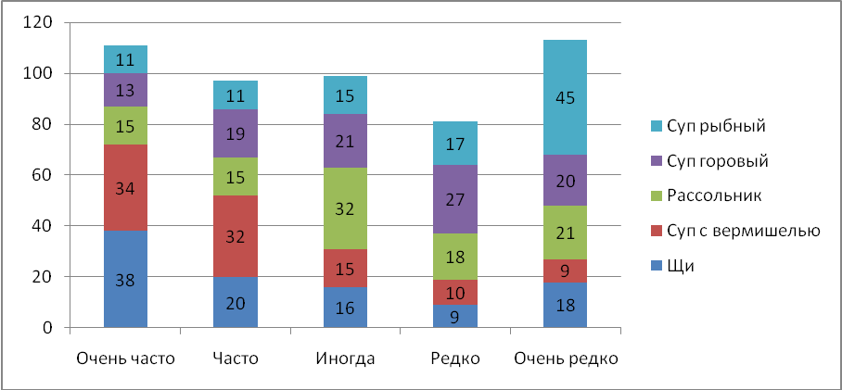
Рисунок 17 - Блюда на обед, реально потребляемые школьниками в столовой, %

По итогам исследования был определен перечень горячих блюд реально потребляемых учащимися:
тефтели рыбные потребляются «очень часто» 29% опрошенных информантов; «часто» — 14% опрошенных информантов; «иногда» — 11% опрошенных информантов; «редко» — 15% опрошенных информантов; «очень редко» — 31% опрошенных информантов;
птица тушеная питаются «очень часто» — 21% опрошенных респондентов; «часто» — 36% опрошенных респондентов; «иногда» — 21% опрошенных респондентов; «редко» — 11% опрошенных респондентов; «очень редко» — 11% опрошенных респондентов;
котлеты мясные питаются «очень часто» — 41% опрошенных информантов; «часто» — 24% опрошенных информантов; «иногда» — 24% опрошенных информантов; «редко» — 6% опрошенных информантов; «очень редко» — 5% опрошенных информантов;
гуляш из отварного мяса потребляют «очень часто» — 18% опрошенных респондентов; «часто» — 21% опрошенных респондентов; «иногда» — 24% опрошенных респондентов; «редко» — 23% опрошенных респондентов; «очень редко» — 15% опрошенных респондентов.
рыба отварная потребляют «очень часто» — 11% опрошенных информантов; «часто» — 15% опрошенных информантов; «иногда» — 19% опрошенных информантов; «редко» — 17% опрошенных информантов; «очень редко» — 38% опрошенных информантов.
На рисунке 18 отражены результаты исследования, которые в действительности потребляются учениками следующие горячие блюда: котлеты мясные, тефтели рыбные, птица тушеная, гуляш из отварного мяса, рыба отварная.
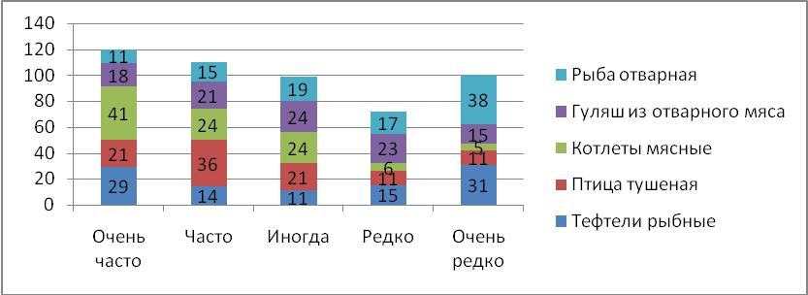
Рисунок 18 - Реально потребляемые горячие блюда учащимися
в школьной столовой, %
В результате исследования в действительности учениками потребляются следующие горячие блюда: котлеты мясные, тефтели рыбные, птица тушеная, гуляш из отварного мяса, рыба отварная.
По итогам социологического исследования определилось реальное потребление гарнира учащимися:
картофельное пюре потребляется «очень часто» — 41% опрошенных респондентов; «часто» — 22% опрошенных респондентов; «иногда» — 18% опрошенных респондентов; «редко» — 13% опрошенных респондентов; «очень редко» — 7% опрошенных респондентов;
каша гречневая потребляется «очень часто» — 21% опрошенных информантов; «часто» — 28% опрошенных информантов; «иногда» — 19% опрошенных информантов; «редко» — 19% опрошенных информантов; «очень редко» — 13% опрошенных информантов;
рисом отварным с овощами питаются «очень часто» — 19% опрошенных респондентов; «часто» — 22% опрошенных респондентов; «иногда» — 26% опрошенных респондентов; «редко» — 17% опрошенных респондентов; «очень редко» — 15% опрошенных респондентов;
капустой цветной, запеченной питаются «очень редко» — 45% опрошенных респондентов; «иногда» — 16% опрошенных респондентов; «редко» — 15% опрошенных респондентов; «часто» — 13% опрошенных респондентов; «очень часто» — 11% опрошенных респондентов;
икрой кабачковой (баклажанной) питаются «очень редко» — 40% опрошенных информантов; «редко» — 21% опрошенных информантов; «иногда» — 16% опрошенных информантов; «часто» — 14% опрошенных информантов; «очень часто» — 10% опрошенных информантов (рисунок 19).
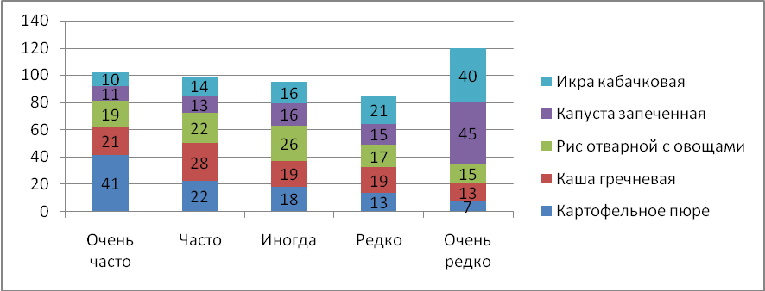
Рисунок 19 - Реальное потребление гарнира школьниками, %

Таким образом, реальный потребляемый гарнир учащимися: капуста цветная, запеченная, картофельное пюре, икра кабачковая (баклажанная), каша гречневая, рис отварной с овощами.
В результате исследования получились результаты реально потребляемых хлебобулочных изделий учащимися (информанты выбирали несколько вариантов ответов): «хлеб белый» отметили 53% информантов; «хлеб черный» — 51% информантов; «хлеб с добавками (лук / сыр и др. добавки)» — 33% информанта; «хлебцы» — 20% информантов; «батон» — 18% информантов; другое — 5% информантов («цельнозерновой хлеб», «не ем хлеб»).
Мнения опрошенных информантов по утолению жажды распределились следующим (несколько вариантов ответа): «сок» отметили 52% респондентов; «чай» — 48% респондентов; «вода обычная без газа» — 39% респондентов; «компот» — 22% респондентов; «вода минеральная» — 19% респондентов; «газированные напитки (coca-colla, pepsi, fanta и т.д.)» - 16% респондентов; «кофейный напиток» — 11% респондентов; «кисель» — 5% респондентов; другое — 2% респондентов.
В реальности школьники утоляют жажду следующими напитками: сок, чай, вода без газа, компот, вода минеральная, газированные напитки, кофейный напиток, кисель.
Таким образом, анализ пищевого поведения подростков, обучающихся в общеобразовательных учреждениях в Московской области показал, что ассортимент блюд, кулинарных изделий и напитков, реально потребляемых школьниками в период нахождения в школе не вполне соответствует здоровому питанию: имеется доминирование хлебобулочных изделий и сахаросодержащих напитков.
Представленные материалы анализа пищевого поведения подростков, обучающихся в общеобразовательных учреждениях в Московской области, показал, что ассортимент блюд, кулинарных изделий и напитков, реально потребляемых школьниками в период нахождения в школе не вполне соответствует здоровому питанию. Наблюдается доминирование хлебобулочных изделий и сахаросодержащих напитков; склонность к перекусам и длительные перерывы между приемами пищи; пристрастие к пище быстрого приготовления, соусам и приправам, газированным напиткам; последний прием пищи (основного ее объема) непосредственно перед сном. Эти выводы показывают, что сформирован в основном неправильный стереотип пищевого поведения у обучающихся, обусловливающий появление симптомов различных нарушений пищеварения у подростков, а также других заболеваний.

